**PRA TUGAS AKHIR – EB234703**

**PROPOSAL TUGAS AKHIR**

**Karakterisasi Kanker Payudara Dengan *Shape Irregularity* dan *Edge Sharpness* Dari Citra B-Mode USG**

**Leony Purba**

**NRP. 5023211013**

**DOSEN PEMBIMBING:**

**Norma Hermawan, S.T., M.T., Ph.D.**

**Prof. Dr. Tri Arief Sardjono, S.T., M.T.**

**PROGRAM SARJANA**

**DEPARTEMEN TEKNIK BIOMEDIK**

**FAKULTAS TEKNOLOGI ELEKTRO DAN INFORMATIKA CERDAS**

**INSTITUT TEKNOLOGI SEPULUH NOPEMBER**

**2024**

**PRA TUGAS AKHIR – EB234703**

**PROPOSAL TUGAS AKHIR**

**Karakterisasi Kanker Payudara *dengan Shape Irregularity* dan *Edge Sharpness* dari citra B-Mode USG**

**Leony Purba**

**NRP. 5023211013**

**DOSEN PEMBIMBING:**

**Norma Hermawan, S.T., M.T., Ph.D.**

**Prof. Dr. Tri Arief Sardjono, S.T., M.T.**

**PROGRAM SARJANA**

**DEPARTEMEN TEKNIK BIOMEDIK**

**FAKULTAS TEKNOLOGI ELEKTRO DAN INFORMATIKA CERDAS**

**INSTITUT TEKNOLOGI SEPULUH NOPEMBER**

**2024**

**PRELIMINARY OF FINAL PROJECT – EB234703**

**FINAL PROJECT PROPOSAL**

***Characterization of Breast Cancer with Shape Irregularity and Edge Sharpness from B-Mode Ultrasound Images***

**Leony Purba**

**NRP. 5023211013**

**SUPERVISOR:**

**Norma Hermawan, S.T., M.T., Ph.D.**

**Prof. Dr. Tri Arief Sardjono, S.T., M.T.**

**UNDERGRADUATE PROGRAM**

**BIOMEDICAL ENGINEERING DEPARTMENT**

**FACULTY OF INTELLIGENT ELECTRICAL AND INFORMATICS TECHNOLOGY**

**INSTITUT TEKNOLOGI SEPULUH NOPEMBER**

**2024**

**Karakterisasi Kanker Payudara dengan *Shape Irregularity* dan *Edge Sharpness* dari citra B-Mode USG**

Nama : Leony Purba

NRP : 5023211013

Pembimbing : 1. Norma Hermawan, S.T., M.T., Ph.D.1

2. Prof. Dr. Tri Arief Sardjono, S.T., M.T.

# ABSTRAK

Kanker Payudara adalah salah satu jenis kanker yang paling umum diderita oleh perempuan di seluruh dunia. Peningkatan prevalensi angka kematian memicu banyaknya inovasi teknologi dalam pendeteksian kanker payudara, salah satunya yaitu ultrasonografi. Meskipun ultrasonografi dianggap sebagai metode paling aman dan *non-invasive*, hasil citra ultrasonografi masih memiliki keterbatasan dalam mendeteksi tingkat keganasan kanker payudara. Saat ini, penentuan tingkat keganasan kanker payudara umumnya menggunakan kategorisasi BI-RADS yang bergantung pada interpretasi visual oleh radiologis berpengalaman, dimana hal ini dapat mengakibatkan perbedaan hasil antar radiologis. Oleh karena itu, diperlukan pengembangan metode yang lebih objektif dan terstandarisasi untuk menentukan tingkat keganasan kanker payudara dengan menganalisis bentuk pada citra ultrasonografi. Penelitian ini berkontribusi dalam pengembangan metode baru untuk mengevaluasi tingkat keganasan kanker payudara melalui analisis bentuk pada citra ultrasonografi dan memberikan dukungan yang lebih kuat bagi para radiolog dan tenaga kesehatan lainnya dalam mengambil keputusan klinis terkait penanganan kanker payudara. Penelitian dimulai dengan edge detection dengan menggunakan *Spring-Charged Particles Model,* kemudian dilanjutkan dengan analisis ketidakteraturan bentuk kanker menggunakan metode Hough Transform, dan ketajaman tepi pada lesi kanker menggunakan metode. Dalam proses analisis ketidak-teraturan bentuk, citra dengan deteksi tepi dianalisis menggunakan Hough Transform untuk mendeteksi garis melalui kuantisasi parameter, akumulator array, dan persamaan normal agar dapat merepresentasikan garis, termasuk garis vertikal. Lalu pada proses analisis ketajaman tepi atau Edge Sharpness Assessment by Parametric Modeling digunakan bersama *Canny Edge Detection* untuk mendeteksi dan menganalisis tepi nodul pada kanker payudara, mengukur kontinuitas segmen tepi dan ketajaman margin sebagai indikator kualitas margin antara nodul dan jaringan sekitarnya. Kemudian, pada kedua parameter tersebut dilakukan perhitungan nilai rata-rata dari perhitungan untuk setiap kategori BI-RADS dapat dilakukan fitting linier guna memperoleh persamaan matematisnya. Metode ini diharapkan membantu profesional medis meningkatkan akurasi diagnosis kanker payudara dan mendukung keputusan klinis yang tepat menggunakan ultrasonografi yang lebih ekonomis.

Kata kunci: Kanker Payudara, B-Mode Ultrasonography, BIRADS, *Spring-Charged Particles Model, Edge Sharpness Assessment.*

***Characterization of Breast Cancer with Shape Irregularity and Edge Sharpness from B-Mode Ultrasound Images***

Name : Leony Purba

NRP : 5023211013

Supervisor : 1. Norma Hermawan, S.T., M.T., Ph.D.1

2. Prof. Dr. Tri Arief Sardjono, S.T., M.T.

# *ABSTRACT*

*Breast cancer is one of the most common types of cancer affecting women worldwide. The increasing prevalence of mortality rates has spurred numerous technological innovations in breast cancer detection, including ultrasonography. Although ultrasonography is considered the safest and most non-invasive method, its imaging results still have limitations in accurately detecting the malignancy level of breast cancer. Currently, malignancy determination relies predominantly on the BI-RADS categorization system, which depends on visual interpretation by experienced radiologists. This reliance can lead to variability in results between radiologists. Therefore, developing a more objective and standardized method for assessing breast cancer malignancy through the analysis of ultrasound images is essential.This research contributes to the development of a new method to evaluate the malignancy level of breast cancer by analyzing the shape in ultrasound images. It aims to provide stronger support for radiologists and other healthcare professionals in making clinical decisions regarding breast cancer management. The study begins with edge detection using the Spring-Charged Particles Model, followed by an analysis of shape irregularity using the Hough Transform, and edge sharpness assessment of cancerous lesions. In the shape irregularity analysis, edge-detected images are analyzed using the Hough Transform to detect lines through parameter quantization, accumulator arrays, and normal equations to represent lines, including vertical lines. For edge sharpness analysis or Edge Sharpness Assessment by Parametric Modeling, the method is combined with Canny Edge Detection to detect and analyze the edges of breast cancer nodules. This approach measures the continuity of edge segments and the sharpness of margins as indicators of the quality of the margin between nodules and surrounding tissues. The two parameters—shape irregularity and edge sharpness—are then averaged for each BI-RADS category. Linear fitting is performed to derive a mathematical equation. This method is expected to help medical professionals improve the accuracy of breast cancer diagnosis and support precise clinical decisions using more economical ultrasonography.*

*Keywords: Breast Cancer, B-Mode Ultrasonography, BI-RADS, Spring-Charged Particles Model, Edge Sharpness Assessment.*

# DAFTAR ISI

HALAMAN PENGESAHAN 1

ABSTRAK iii

*ABSTRACT* v

DAFTAR ISI vii

DAFTAR GAMBAR ix

1. BAB I PENDAHULUAN 1

1.1. Latar Belakang 1

1.2. Rumusan Masalah 2

1.3. Batasan Masalah 3

1.4. Tujuan dan Manfaat 3

1.5. Kontribusi 3

2. BAB II TINJAUAN PUSTAKA 4

2.1. Kanker Payudara 5

2.2. BIRADS 7

2.3. B-Mode Ultrasound 10

2.4. *Image Processing* 11

*2.4.1. Pre-processing* 11

*2.4.2. Edge-Detection using SCPM* 13

*2.5. Shape Irregularity* 16

*2.6. Edge-Sharpness* 17

2.7. Rasional 18

3. BAB III METODE PENELITIAN 20

3.1. Desain Rancangan 20

3.2. Dataset 21

3.3. Proses *Pre-processing* 21

3.4. Proses *Edge-Detection* 22

3.5. Proses Analisis Bentuk Kanker 22

3.6. Proses *Edge-Sharpness* 23

3.7. Proses Klasifikasi Karakteristik Kanker Payudara 23

3.8. *Confusion Matrix* 24

3.7. Tes Performansi 24

DAFTAR PUSTAKA 28

LAMPIRAN 31

# DAFTAR GAMBAR

Gambar 2.1. Normal vs Cancer Cells[11] 6

Gambar 2.2. Bentuk dan Margin Tumor Payudara [15] 7

Gambar 2.3. (a) BI-RADS 1; (b) BI-RADS 2; (c) BI-RADS 3; (d) BI-RADS 4A;

(e) BI-RADS 4B; (f) BI-RADS 4C; (g) BI-RADS 5 [18] 9

Gambar 2.4. B-Mode Ultrasound [24] 11

Gambar 2.5. Hasil ketajaman menggunakan metode ESAP[31] 17

Gambar 2.6.Diagram Fishbone dari penelitian yang dilakukan 19

Gambar 3.1. Diagram Alir Desain Rancangan. 21

# BAB I PENDAHULUAN

## Latar Belakang

Kanker payudara merupakan salah satu jenis kanker yang paling umum diderita oleh perempuan di seluruh dunia. Menurut *World Health Organization* (WHO) dan Kementrian Kesehatan Republik Indonesia (Kemenkes RI), prevalensi kanker payudara sangat tinggi, dan angka kejadian terus meningkat dari tahun ke tahun. Pada tahun 2022, terdapat 2,3 juta wanita yang didiagnosis dengan kanker payudara dan 670.00 kematian secara global [1]. Seiring pertumbuhan populasi global dan harapan hidup meningkat, kanker diperkirakan akan menjadi lebih meningkat menjadi sekitar 30 juta kasus baru per tahun pada 2040 dari 19,3 juta pada 2020 [2]. Upaya pencegahan dan pendeteksian kanker payudara di seluruh dunia, khususnya di Indonesia perlu ditekankan lagi mengingat situasi prevalensi angka pasien kanker payudara kian meningkat. Saat ini, banyak teknologi canggih yang dapat digunakan dalam pendeteksian kanker payudara. Beberapa teknik-teknik pencitraan yang saat ini ada untuk diagnosis kanker payudara diantaranya yaitu Mammografi, *Magnetic Resonance Imaging* (MRI), *biopsy,* *Digital Breast Tomosynthesis* (DBT), Pencintraan berbasis AI, dan ultrasonografi payudara [3]. Mammografi digital memudahkan manipulasi dan berbagi gambar. Namun, mammografi dapat menghasilkan positif palsu, yang menyebabkan kecemasan dan tes yang tidak perlu, atau negatif palsu, yang dapat menunda pengobatan, terutama pada wanita dengan jaringan payudara padat. Kelebihan MRI yaitu sangat sensitif, terutama efektif dalam mendeteksi kanker pada jaringan payudara yang padat, dan berguna untuk mengevaluasi sejauh mana penyebaran kanker. Namun MRI mahal, memakan waktu, dan cenderung menghasilkan positif palsu, yang dapat menyebabkan biopsi yang tidak perlu[4]. Biopsi memberikan diagnosis pasti karena sampel jaringan diperiksa di bawah mikroskop untuk mendeteksi sel kanker. Namun biopsi adalah prosedur invasif, dapat menyebabkan ketidaknyamanan atau komplikasi seperti perdarahan, dan mungkin tidak selalu mewakili seluruh lesi[5]. DBT (mammografi 3D) meningkatkan tingkat deteksi kanker dengan menghasilkan gambar yang lebih jelas, terutama pada payudara yang padat, serta mengurangi kebutuhan untuk pemeriksaan tambahan. Namun, DBT melibatkan melibatkan lebih banyak paparan radiasi. AI dapat meningkatkan analisis gambar, meningkatkan akurasi deteksi, mengurangi kesalahan manusia, dan mempercepat diagnosis. Sistem AI memerlukan data dalam jumlah besar untuk pelatihan yang efektif, dan kesuksesannya bergantung pada kualitas dataset, menimbulkan kekhawatiran tentang bias dan interpretabilitas. Ultrasonografi payudara berguna untuk membedakan antara tumor padat dan kista. Prosedurnya tidak invasif, aman, dan tidak menggunakan radiasi ionisasi**.** Namun, ultrasonografi kurang andal dalam mendeteksi tumor kecil atau klasifikasi, dan akurasinya bisa bergantung pada keterampilan operator​ yaitu ahli radiologi [7]. Salah satu kelemahan utama ultrasonografi adalah bergantung pada operator yaitu ahli radiologi, sehingga hasilnya bisa bervariasi.

Pada ultrasonografi, kanker payudara sering terlihat sebagai massa hipoekoik dengan tepi tidak teratur, orientasi vertikal, dan/atau bayangan akustik posterior. Beberapa tumor dapat tampak sebagai area non-sirkumsribed dengan penurunan ekogenisitas. Ultrasonografi juga andal dalam membedakan lesi kistik dan solid [3]. American College of Radiology (ACR) MRI Breast Imaging Reporting and Data System (BI-RADS) telah menjadi metodologi standar untuk menilai kemungkinan keganasan pada lesi yang terdeteksi melalui MRI. BI-RADS menggabungkan analisis fitur morfologi, termasuk jenis lesi, bentuk, dan tepi, serta pola peningkatan internal, dengan penilaian kualitatif dari kinetika peningkatan awal dan bentuk kurva peningkatan tertunda [8]. Selain itu, BI-RADS juga mengklasifikasikan kepadatan jaringan payudara, yang memainkan peran penting dalam interpretasi citra radiologi. Payudara dengan kepadatan tinggi dapat menyulitkan deteksi lesi, sehingga klasifikasi ini membantu dalam menentukan strategi diagnosis dan tindak lanjut yang tepat [9].  Dalam konteks ini, fitur sonografi dari karsinoma payudara juga dinilai berdasarkan leksikon BI-RADS, yang mencakup orientasi lesi (paralel dan tidak paralel), bentuk (reguler dan tidak reguler), margin (sirkumscribed dan tidak sirkumscribed), margin spikulat (ada dan tidak ada), pola akustik posterior (bayangan, peningkatan, dan tidak ada perubahan). Dengan mengintegrasikan analisis fitur-fitur ini, BI-RADS memberikan pendekatan yang komprehensif dalam penilaian kemungkinan keganasan pada lesi yang terdeteksi baik melalui MRI maupun sonografi, sehingga memudahkan diagnosis dan manajemen kanker payudara [10]. Menurut data, akurasi penilaian keganasan kanker menggunakan BI-RADS dengan ultrasonografi mencapai akurasi tertinggi pada 5 kategori BI-RADS yaitu pada angka 79,9%. 5 kategori BI-RADS juga mencapai angka 59,9% untuk sensitifitas tertinggi.

Di era perkembangan teknologi saat ini, mengandalkan indra penglihatan tidak cukup memahami hasil screening citra payudara dan dapat meningkatkan kemungkinan hasil yang subjektif. Manusia memiliki keterbatasan mengidentifikasi dan probabilitas melewatkan kelainan-kelainan halus pada citra apabila dilakukan diagnosa secara manual dan dapat menyebabkan perbedaan persepsi antar operator. Sehingga, diperlukan pengembangan metode yang lebih objektif dan sudah di standarisasi.

## Rumusan Masalah

Kanker payudara dapat menyebabkan berbagai efek fisik, dan dapat menimbulkan efek psikologis seperti stres dan kecemasan, serta mengubah citra tubuh penderita. Penyebaran ini berkontribusi pada tingginya angka mortalitas yang terkait dengan penyakit ini​. Penelitian ini berfokus pada parameter tingkat keganasan terkini, yaitu BI-RADS, yang masih ditentukan secara manual melalui interpretasi visual oleh radiolog. Oleh karena itu, diperlukan pengembangan metode yang lebih objektif dan terstandarisasi untuk menentukan tingkat keganasan kanker payudara dengan menganalisis citra ultrasonografi.

## Batasan Masalah

Dalam penelitian ini, penentuan karakteristik kanker payudara hanya berfokus pada analisis ketidakteraturan bentuk dan ketajaman tepi dalam citra ultrasonografi.

## Tujuan dan Manfaat

Tujuan dari penelitian ini adalah untuk mengembangkan metode kuantitatif yang objektif dan terstandarisasi dalam menilai karakteristik kanker payudara yaitu tingkat keganasan kanker payudara. Diharapkan, pengembangan ini dapat memberikan manfaat signifikan dalam meningkatkan konsistensi dan akurasi diagnosis serta membantu dalam pengambilan keputusan klinis.

## Kontribusi

Penelitian ini memberikan kontribusi dalam aspek ilmiah dan praktis. Secara ilmiah, penelitian ini berkontribusi dalam pengembangan metode baru untuk mengevaluasi tingkat keganasan kanker payudara melalui analisis bentuk pada citra ultrasonografi. Konsep-konsep teoritis dari analisis citra dan onkologi akan diterapkan untuk mengatasi masalah yang dihadapi dalam praktik klinis. Secara praktis, penelitian ini memberikan dukungan yang lebih kuat bagi para radiolog dan tenaga kesehatan lainnya dalam mengambil keputusan klinis yang lebih akurat dan berdasarkan informasi terkait penanganan kanker payudara. Selain itu, penelitian ini juga memperkenalkan metode yang lebih objektif, yang dapat membantu mengurangi variasi hasil antara radiolog, sehingga meningkatkan konsistensi dalam evaluasi citra medis.

# BAB II TINJAUAN PUSTAKA

## Kanker

Kanker adalah penyakit di mana beberapa sel dalam tubuh tumbuh tak terkendali dan menyebar ke bagian tubuh lain. Sel manusia tumbuh dan berkembang biak untuk membentuk sel-sel baru sesuai kebutuhan tubuh dan ketika rusak akan digantikan oleh sel-sel baru. Apabila proses ini mengalami kerusakan sehingga sel-sel abnormal tumbuh dan berkembang biak, maka akan terbentuk tumor yang bersifat kanker atau tidak kanker[11]. Sel-sel kanker berbeda secara signifikan dari sel normal, tumbuh tanpa sinyal pertumbuhan dan mengabaikan sinyal untuk berhenti membelah atau mati secara terprogram (apoptosis). Mereka dapat menyerang jaringan sekitarnya dan menyebar ke bagian tubuh lain, serta memicu pembentukan pembuluh darah baru yang menyediakan oksigen dan nutrisi bagi tumor. Kanker seringkali di asosiasikan dengan tumor. Beberapa tumor bersifat kanker (ganas) dan lainnya tidak bersifat kanker (jinak). Tumor jinak adalah pertumbuhan sel non-kanker yang umumnya tidak berbahaya dan tidak menyebar ke jaringan atau organ lain. Meskipun bisa menimbulkan rasa sakit dengan menekan jaringan di sekitarnya, tumor ini biasanya tumbuh lambat dan memiliki batas yang jelas. Tumor ganas adalah kanker yang dapat menyebar ke jaringan dan organ lain melalui proses yang disebut metastasis. Sel kanker dapat terlepas dari tumor utama dan menyebar melalui darah atau sistem limfatik, seringkali memerlukan pengobatan segera seperti pembedahan, kemoterapi, atau radioterapi [11].

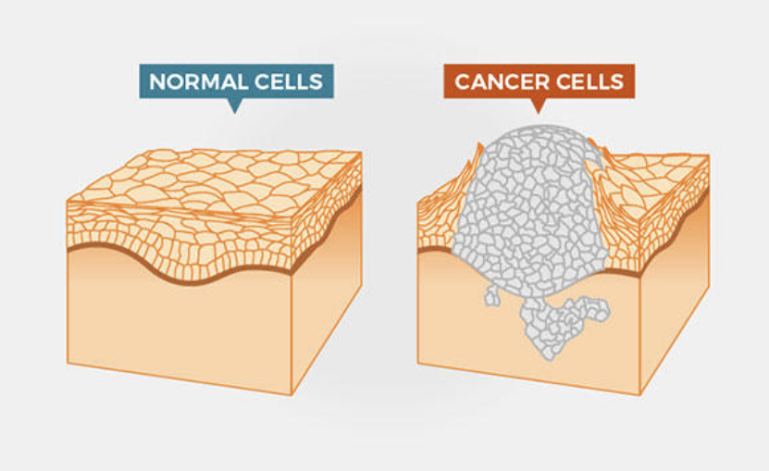

**Gambar 2.1.** Normal vs Cancer Cells[11]

Perubahan Sel yang tidak normal pada payudara dapat ditandai dengan pembesaran ukuran payudara, perubahan bentuk, warna kulit payudara serta luka payudara yang lama sembuhnya. Ada beberapa faktor yang mempengaruhi kanker pada payudara, diantaranya usia, riwayat keluarga atau genetika, siklus menstruasi, pola makan, gaya hidup, melahirkan, penggunaan obat, dan riwayat kanker [12]. Beberapa faktor-faktor risiko yang dapat menyebabkan kanker payudara dapat diklasifikasikan ke dalam tujuh kelompok utama, yaitu [13][14]:

1. Usia: Risiko kanker payudara meningkat seiring bertambahnya usia pada populasi perempuan.
2. Jenis Kelamin: Kanker payudara lebih sering terjadi pada perempuan.
3. Riwayat Pribadi Kanker Payudara: Memiliki riwayat kanker pada salah satu payudara meningkatkan kemungkinan munculnya kanker baru di payudara yang lain.
4. Faktor Risiko Histologis: Abnormalitas histologis yang ditemukan melalui biopsi payudara, seperti lobular carcinoma in situ (LCIS) dan perubahan proliferasi dengan atipia, merupakan faktor risiko penting dalam kanker payudara.
5. Riwayat Keluarga Kanker Payudara dan Faktor Risiko Genetik: Memiliki saudara kandung dengan kanker payudara meningkatkan risiko hingga 2-3 kali lipat. Sekitar 5-10% dari semua kasus kanker payudara disebabkan oleh faktor genetik, dengan BRCA1 dan BRCA2 sebagai gen utama yang meningkatkan kerentanan terhadap kanker, terutama pada wanita di bawah usia 30 tahun, di mana faktor genetik dapat menyumbang hingga 25% kasus.
6. Faktor Risiko Reproduksi: Tonggak reproduksi yang memperpanjang paparan estrogen, seperti menstruasi sebelum usia 12, melahirkan anak pertama setelah usia 30, tidak pernah melahirkan, dan menopause setelah usia 55, dapat meningkatkan risiko kanker payudara.
7. Penggunaan Hormon Eksogen: Penggunaan hormon eksogen, baik untuk kontrasepsi pada wanita pramenopause maupun terapi penggantian hormon pada wanita pascamenopause, juga dapat menjadi faktor risiko kanker payudara.

Kanker payudara memiliki karakteristik morfologis yang dapat diamati dari lokasi, ukuran, bentuk, dan sifat tepinya. Menurut American Cancer Society, bentuk kanker payudara dikelompokkan menjadi empat jenis, yaitu bulat, oval, berlobus, dan tidak teratur [15] seperti yang terlihat pada Gambar 2.2. Karakteristik morfologis ini merupakan aspek penting yang harus diperhatikan oleh radiolog ketika mengevaluasi kemungkinan keberadaan kanker. Biasanya, tumor jinak memiliki bentuk yang jelas, padat, serta berbentuk bulat atau elips. Namun, tumor dengan bentuk yang tidak teratur dan tepi yang runcing cenderung memiliki potensi keganasan yang lebih tinggi. Gambar 2.2 merupakan contoh bentuk dan margin tumor payudara.

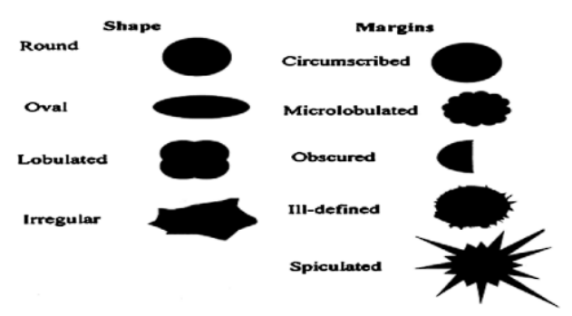

**Gambar 2.2**. Bentuk dan Margin Tumor Payudara. [15]

## BIRADS

BI-RADS, atau Breast Imaging Reporting and Data System, adalah sistem standar yang dikembangkan oleh American College of Radiology (ACR) untuk meningkatkan kejelasan dan konsistensi pelaporan mamografi. BI-RADS mengkategorikan lesi ke dalam beberapa tingkatan, dengan masing-masing kategori menunjukkan tingkat kecurigaan untuk kanker dada. Kategori penilaian BI-RADS membantu ahli radiologi mengkomunikasikan lesi dan rekomendasi dengan jelas[7]. Adapun rincian penilaian kategorinya diantaranya yaitu [16] :

**1. Kategori 0 :** Tidak Lengkap. Kategori ini menunjukkan bahwa studi pencitraan tambahan diperlukan untuk membuat penilaian definitif. Ini sering digunakan ketika mammogram awal tidak meyakinkan.

**2. Kategori 1 :** Negatif. Simetris dan tidak ada massa, distorsi arsitektural, atau kalsifikasi yang mencurigakan. Ini berarti bahwa tidak ada lesi yang signifikan dan mamografi tahunan rutin direkomendasikan.

3. Kategori 2 : Benign. Kategori ini menunjukkan bahwa ada lesi jinak seperti kista atau fibroadenoma, dan mamografi tahunan rutin juga direkomendasikan.

**4. Kategori 3 :** Mungkin benih kategori ini menunjukkan bahwa ada kemungkinan kanker yang rendah (sekitar 0.5% hingga 2% risiko). Biasanya merekomendasikan tindak lanjut dlama 6 bulan untuk memantau perubahan apa pun. Menurut penelitian, hanya sebagian kecil lesi yang ganas setelah penyelidikan lebih lanjut sehingga kanker jarang ditemukan dalam kategori ini.

**5. Kategori 4 :** curiga keganasan. Kategori ini menunjukkan lesi yang mencurigakan keganasan, dengan risiko kanker sedang berkisar antara 23% hingga 34%. Ini sering termasuk massa yang tidak teratur atau kalsifikasi yang mencurigakan. Biopsi biasanya direkomendasikan untuk evaluasi lebih lanjut.

Untuk mamamografi dan ultrasound, kategori ini dapat dibagi menjadi :

* BI-RADS 4A : Kecurigaan rendah terhadap keganasan (2-9% risiko keganasan).
* BI-RADS 4B : Kecurigaan sedang terhadap keganasan (10-49% risiko keganasan)
* BI-RADS 4C : Kecurigaan tinggi terhadap keganasan (50-94% risiko keganasan). Pada kategori ini, biopsy harus diperitmbangkan untuk memastikan diagnosis.

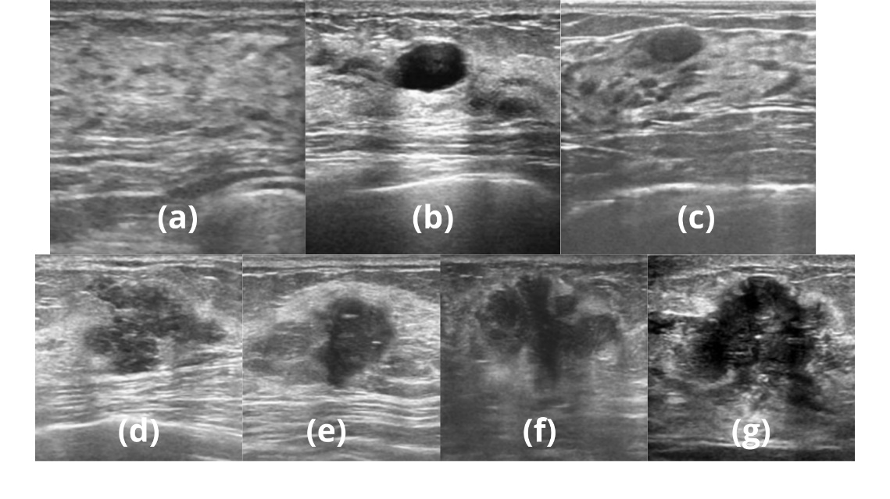

**Gambar 2.3.**  (a) BI-RADS 1; (b) BI-RADS 2; (c) BI-RADS 3; (d) BI-RADS 4A; (e) BI-RADS 4B; (f) BI-RADS 4C; (g) BI-RADS 5 [18]

**6. Kategori 5 :** Sangat sugestif untuk keganasan. Kategori ini digunakan untuk lesi yang telah didiagnosis ganas melalui biopsi dan segera memerlukan tindakan yang sesuai.

**7. Kategori 6 :** Keganasan yang terbukti melalui biopsi[17].

Dalam studi tersebut, kategori BI-RADS diberikan berdasarkan ada tidaknya peningkatan kontras dan karakteristik lesi payudara. Kategori BI-RADS 1 diberikan untuk lesi yang tidak menunjukkan peningkatan kontras. Kategori BI-RADS 2 diterapkan pada lesi yang mengalami peningkatan kontras tetapi dianggap jinak, dengan ciri-ciri seperti tepi yang jelas, peningkatan yang homogen, dan sinyal intensitas yang stabil. Kategori BI-RADS 3 diberikan untuk lesi yang sesuai dengan "unidentified bright objects" (UBO) atau peningkatan yang dipicu oleh hormon, serta lesi jinak yang tidak memiliki beberapa fitur dari kategori BI-RADS 2. Kategori BI-RADS 4 diberikan pada lesi yang menunjukkan washout time course atau morfologi mencurigakan, seperti bentuk yang tidak teratur, konfigurasi spikulasi, atau peningkatan asimetris. Kategori BI-RADS 5 diberikan pada lesi dengan fitur morfologi dan arsitektur yang sangat menunjukkan keganasan. Penelitian ini menyarankan bahwa pendekatan ini memerlukan validasi lebih lanjut untuk memperkuat metode klasifikasi ini. [19].

Perbedaan utama antara mamografi dan ultrasound dalam sistem BI-RADS terletak pada cara keduanya menilai karakteristik lesi. Mamografi lebih efektif dalam mendeteksi mikrokalsifikasi dan distorsi arsitektur jaringan, sementara ultrasound lebih baik untuk mengevaluasi massa padat dan kista, terutama pada jaringan payudara yang padat. Mamografi lebih sering digunakan untuk skrining awal, sedangkan ultrasound digunakan sebagai tindak lanjut untuk lesi yang tidak jelas pada mamografi [20].

## B-Mode Ultrasound

Ultrasound atau ultrasonografi adalah teknik pencitraan medis yang menggunakan gelombang suara frekuensi tinggi dan pantulannya [21]. Prosedurnya tidak invasif, aman, dan tidak menggunakan radiasi ionisasi**.** Namun, ultrasonografi kurang andal dalam mendeteksi tumor kecil atau klasifikasi, dan kelemahannya akurasinya bisa bergantung pada keterampilan operator​ yaitu ahli radiologi [4]. Ultrasound bekerja dengan cara mesin ultrasound mengirimkan pulsa suara berfrekuensi tinggi (1 hingga 5 megahertz) ke dalam tubuh menggunakan sebuah probe. Gelombang suara ini merambat ke dalam tubuh dan mengenai batas antara jaringan (misalnya antara cairan dan jaringan lunak, atau jaringan lunak dan tulang). Beberapa gelombang suara dipantulkan kembali ke probe, sementara yang lainnya terus bergerak hingga mencapai batas lain dan dipantulkan kembali. Gelombang pantulan ini ditangkap oleh probe dan dikirimkan ke mesin. Mesin kemudian menghitung jarak dari probe ke jaringan atau organ (batas) dengan menggunakan kecepatan suara dalam jaringan (1.540 m/s) dan waktu kembalinya setiap gema (biasanya dalam hitungan sepersejuta detik). Mesin tersebut menampilkan jarak dan intensitas gema pada layar, membentuk gambar dua dimensi. Dalam ultrasound biasa, jutaan pulsa dan gema dikirim dan diterima setiap detik. Probe dapat digerakkan di permukaan tubuh dan diatur sudutnya untuk mendapatkan berbagai tampilan [21]. Probe terdiri dari beberapa jenis tergantung kebutuhan pasien. Klasifikasi probe ini berdasarkan ketebalan jaringan (penetrasi) dan luas daerah yang akan di deteksi (frekuensi).

USG (Ultrasonografi) sebagai alat diagnostik menawarkan sensitivitas tinggi dalam mendeteksi kanker payudara pada wanita dengan jaringan payudara yang

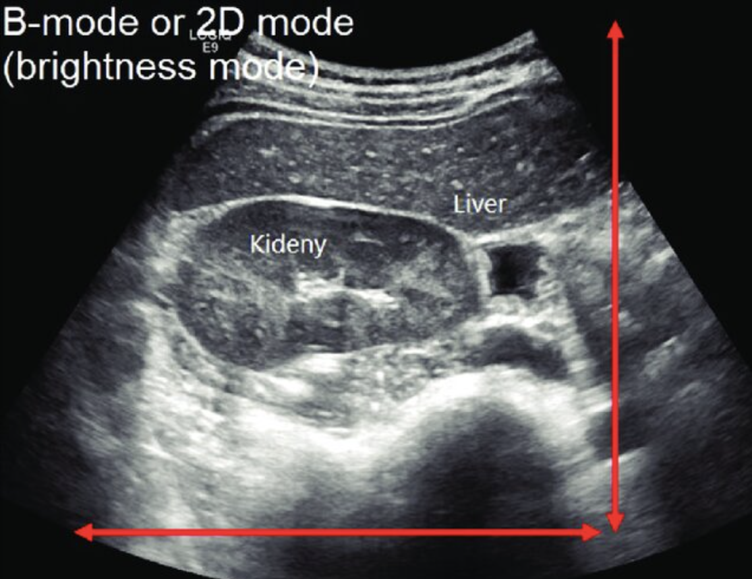

**Gambar 2.2**. B-Mode Ultrasound [24]

padat dan berisiko tinggi. Secara khusus, USG payudara B-mode dan USG elastografi payudara telah menjadi metode yang banyak digunakan untuk deteksi kanker payudara[22]. USG B-Mode adalah sebuah teknik pencitraan yang menghasilkan gambar 2 dimensi dari struktur tubuh internal dan menggunakan gelombang suara untuk menbuat gambar organ dan jaringan secara *real-time,* dan menjadikannya sebagai alat diagnostik. Ultrasound bekerja dengan memancarkan pulsa dari transduser, bertemu jaringan dengan sifat akustik yang berbeda lalu dipantulkan kembali ke transduser, sementara yang lain menembus lebih dalam. Intensitas gema yang kembali ditampilkan sebagai gambar, di mana kecerahannya sesuai dengan kekuatan gema yang diterima. Deteksi tepi sangat penting dalam pencitraan ultrasound B-Mode karena membantu mengidentifikasi batas antara jaringan atau struktur yang berbeda. Deteksi tepi yang akurat meningkatkan proses segmentasi, dan penting untuk memahami anatomi karena tepi mewakili perubahan signifikan dalam sifat jaringan [23].

## Image Processing

isi

### *Pre-Processing*

*Pre-processing* adalah langkah awal dalam pengolahan citra. Proses ini bertujuan untuk menyelaraskan dataset yang digunakan. Tahapan pra-pengolahan mencakup penyeragaman resolusi (resampling), penyaringan dengan penyesuaian kecerahan (brightness) dan kontras, serta penerapan filter Gaussian, filter median, dan thresholding. Penyeragaman resolusi dilakukan untuk menjaga kualitas citra. Penyesuaian kecerahan bertujuan untuk mengatur tingkat terang pada citra secara keseluruhan. Sementara itu, penyesuaian kontras digunakan untuk mempertegas perbedaan antara piksel terang dan gelap, yang dapat membantu memperjelas batas antara struktur yang berbeda, seperti antara jaringan normal dan jaringan abnormal[25]. Augmentasi pada dataset berfungsi dalam membantu keseragaman serta meningkatkan ketahanan dan kinerja metode pengolahan citra selanjutnya.

Sebelum deteksi tepi, dilakukan juga filtering untuk meningkatkan visibilitas tepi dan detail halus, agar dapat mendeteksi tepi dengan akurat dan memisahkan dengan jaringan-jaringan sekitaranya. Citra ultrasound seringkali mengalami gangguan *noise*, sehingga penggunaan filter Gaussian dan filter median diperlukan untuk menguranginya. Kedua filter ini bekerja dengan mengkorelasikan kernel berukuran 3x3, 5x5, 7x7, dan sebagainya. Untuk melakukan filtering menggunakan Gaussian pada citra 2D, Persamaan 2.1 berikut dapat digunakan.

|  |  |
| --- | --- |
|  | 2.1 |

Koordinat 𝑥 dan 𝑦 diperoleh melalui penambahan padding, yang perhitungannya bisa dilihat pada Persamaan 2.2. Selain itu, pengubahan dua vektor satu dimensi yang mewakili rentang nilai untuk koordinat 𝑥 dan 𝑦 dilakukan, kemudian dua matriks dua dimensi dihasilkan, masing-masing untuk koordinat 𝑥 dan 𝑦. Matriks ini memuat koordinat dari *grid* yang terbentuk oleh kombinasi semua nilai 𝑥 dan 𝑦.

Pada *median filter* dilakukan beberapa tahap yaitu penambahan padding, ekstraksi *window*, penghitungan median, dan penggantian nilai piksel tengah. *Padding* merupakan proses penambahan piksel tambahan di bagian tepi citra untuk menangani masalah ketika menerapkan filter yang memerlukan informasi dari piksel-piksel di sekitarnya. *Padding* berfungsi memproses piksel di area tepi citra tanpa mengorbankan informasi. Jika ukuran kernel adalah 𝑘 × 𝑘, maka padding yang ditambahkan di setiap sisi citra dapat dihitung menggunakan Persamaan 2.2 [26].

|  |  |
| --- | --- |
|  | 2.2 |

Tahap selanjutnya adalah mengambil sub-matriks berukuran yang berpusat pada setiap piksel dari *image*  yang sudah dilakukan *padding.* Jendela ini mencakup piksel pusat dan piksel-piksel disekitarnya. Untuk setiap piksel dalam citra, mengambil jendela yang berpusat pada piksel tersebut. Jika adalah citra yang sudah dilakukan *padding,* maka jendela untuk piksel dapat dilihat pada persamaan 2.3 [27].

|  |  |
| --- | --- |
|  | 2.3 |

Perhitungan *median* dilakukan untuk menggantikan nilai piksel pusat dalam jendela, untuk menghilangkan noise tanpa mengaburkan tepi objek dalam citra. Proses dilakukan dengan mengambil semua nilai piksel dalam jendela lalu diubah menjadi vektor satu dimensi yang diurutkan dalam urutan menaik. Lalu perhitungan median dapat dilihat pada Persamaan 2.4 [28].

|  |  |
| --- | --- |
|  | 2.4 |

Median adalah elemen tengah jika jumlah elemen jika jumlah elemen dalam vector v_ij genap, dan rata-rata dari dua elemen tengah. Dalam segmentasi citra *thresholding* digunakan untuk memisahkan objek dari latar belakang atau jaringan di sekitarnya berdasarkan intensitas piksel. Identifikasi dan isolasi fitur-fitur penting dalam citra dan dapat dibantu dengan menggunakan Teknik *thresholding.* Perubahan resolusi, penyesuaian brightness serta contrast, filtering, dan thresholding visibilitas tepi dapat ditingkatkan untuk mempermudah algoritma edge detection untuk mengidentifikasi tumor atau kanker dengan akurat.

### *Edge-Detection using SCPM*

Satu proses metode yang dilakukan untuk mendeteksi tepi dari suatu objek citra disebut *Edge Detection.* Edge detection digunakan untuk mengekstraksi tepi dari tumor atau kanker yang ada untuk melihat perbedaan pixel yang tinggi disekitarnya [29]**.** *Edge detection* digunakan untuk melihat perbedaan pixel yang tinggi dengan daerha di sekitarnya. Ada banyak metode yang bisa dilakukan untuk *edge detection,* salah satunya yaitu *Spring-Charged Particles Model.*

*Spring-Charged Particles Model* merupakan sebuah *deformable model* yang bekerja dengan menggerakkan partikel bermuatan positif yang terhubung oleh *spring* dan bergerak ke dalam medan negatif yang dihasilkan dari gambar gradien [29]. *Spring-Charged Particles Model* dibagi menjadi dua bagian yaitu perhitungan *internal force (negative field)* serta *external coulomb* dan *spring forces.* Perhitungan *internal force (negative field)* dibagi menjadi perhitungan *gradient* dan *magnitude* citra serta perhitungan *external fields*. Perhitungan gradient dapat menggunakan operator Sobel, dimana untuk menghitung *gradient* dalam arah dan operator Sobel menggunakan dua kernel arah horizontal *(*dan vertikal ( :

|  |  |
| --- | --- |
|  | 2.5 |

*Gradient* dalam arah dan dihitung dengan mengonvolusikan kedua kernel tersebut dengan citra yang dapat dilihat pada Persamaan 2.5 [30].

|  |  |
| --- | --- |
|  | 2.6 |

Perhitungan *magnitude* dilakukan dengan menggabungkan *gradient* horizontal dan vertikal untuk mendapatkan *magnitude* dari *gradient* yang dapat dihitung menggunakan Persamaan 2.6 [26].

|  |  |
| --- | --- |
|  | 2.7 |

Perhitungan *external fields* diawali dengan menghitung komponen medan eksternal dan untuk setiap piksel dalam citra *magnitude* *gradient.* Untuk setiap piksel dalam citra, dilakukan perhitungan komponen medan eksternal menggunakan *Lorentz Force* dimana dilakukan pembuatan dua matriks kosong dan dengan ukuran yang sama dengan hasil *magnitude*. Kemudian dilakukan perhitungan jarak relatif yang dapat dilihat pada Persamaan 2.7 [27].

|  |  |
| --- | --- |
|  | 2.8 |

dimana dan merupakan vektor satu dimensi dari ukuran hasil *magnitude* sedangkan dan merupakan *grid* koordinat dua dimensi dari dan . Selanjutnya, dilakukan perhitungan jarak menggunakan Persamaan 2.8 [27]

|  |  |
| --- | --- |
|  | 2.9 |

Lalu dilakukan konversi *magnitude* *gradient* menjadi tipe data *double* yang dilanjutkan dengan mengalikan jarak relatif dan dengan *M* untuk memberikan bobot pada jarak relatif berdasarkan intensitas perubahan (*gradient*) di setiap titik yang perhitungannya dapat dilihat pada Persamaan 2.9 [27]

|  |  |
| --- | --- |
|  | 2.10 |

Kemudian dilakukan perhitungan *Lorentz Force* yang dapat dilihat pada Persamaan 2.10 [34] yang nantinya dan didapatkan dari hasil penambahan sesuai piksel pada citra.

|  |  |
| --- | --- |
|  | 2.11 |

Bagian selanjutnya setelah menghitung *internal force (negative field)* dilakukan perhitungan *external coulomb* dan *spring forces.* Perhitungan total pergerakan partikel dapat menggunakan Persamaan 2.11

|  |  |
| --- | --- |
|  | 2.12 |

dimana merupakan force, merupakan posisi partikel, β merupakan *viscous factor,* , , dan merupakan *weighting factors.* Untuk menentukan *force Coulomb* dan *force Lorentz* dapat menggunakan Persamaan 2.12 dan 2.13

|  |  |
| --- | --- |
|  | 2.13 |
|  | 2.14 |

*Force* disebabkan oleh *springs* tiap partikel dapat dihitung menggunakan Persamaan 2.14

|  |  |
| --- | --- |
|  | 2.15 |

dimana merupakan *stiffness* dan merupakan *deflection* dari spring. Selanjutnya posisi baru dan kecepatan tiap partikel dihitung menggunakan Persamaan 2.15 dan 2.16.

|  |  |
| --- | --- |
|  | 2.16 |
|  | 2.17 |

merupakan *velocity* dan merupakan *acceleration.*  merupakan persamaan *Newtonian* dari *motion* yang dapat dihitung menggunakan Persamaan 2.17

|  |  |
| --- | --- |
|  | 2.18 |

dimana merupakan massa dari partikel *.*

## *Shape Irregularity*

Deteksi otomatis garis dalam gambar adalah masalah klasik dalam visi komputer dan pemrosesan citra. Mengekstrak garis target dengan efisien dan akurat adalah persyaratan penting untuk aplikasi *real-time*[28]. Transformasi Hough adalah teknik global yang digunakan untuk menemukan keberadaan objek dengan bentuk yang telah ditentukan sebelumnya, seperti garis atau lingkaran, dalam gambar biner yang berisi titik-titik terputus. Sekelompok titik tersebut dapat membentuk berbagai bentuk, dan gagasan utama dari transformasi Hough adalah mewakili sebuah garis yang terdiri dari banyak piksel dengan satu puncak dalam ruang parametrik, yang dikenal sebagai array akumulator [29].

*Single peak* ini memiliki nilai koordinat dalam array akumulator dari dua parameter yang diperlukan untuk menggambarkan garis, seperti kemiringan dan potongan. Hal ini memungkinkan deteksi kurva parametrik, seperti lingkaran, garis lurus, elips, bola, elipsoida, dan lain-lain. Pertimbangkan representasi parametrik dari sebuah garis:

|  |  |
| --- | --- |
|  | 2.19 |

Dalam ruang parameter setiap garis lurus dalam ruang citra direpresentasikan oleh satu titik. Setiap garis yang melewati titik (p, q) dalam ruang citra sesuai dengan garis dalam ruang parameter[29].

Pada penelitian sebelumnya, oleh Prof.Michael A. Wirth, Ph.D dituliskan beberapa jenis pengukuran bentuk dalam presentasi yang berjudul “Analisis dan Pengukuran Bentuk”. Ekstraksi informasi fitur kuantitatif dari gambar adalah tujuan dari analisis gambar. Tujuannya berupa kuantifikasi bentuk, menghitung jumlah struktur, mengkarakterisasi bentuk struktur.

## *Edge-Sharpness*

Ketajaman adalah rata-rata magnitudo gradien dari tepi nodul[31]. Tepi dalam gambar biomedis seringkali membawa informasi yang penting secara fisiologis dan memainkan peran penting dalam kuantifikasi gambar. Metode ESAP melibatkan pemasangan fungsi sigmoid ke profil intensitas tepi. Parameter ketajaman yang dirutunkan dari fungsi sigmoid ini mengukur ketajaman tepi [32].

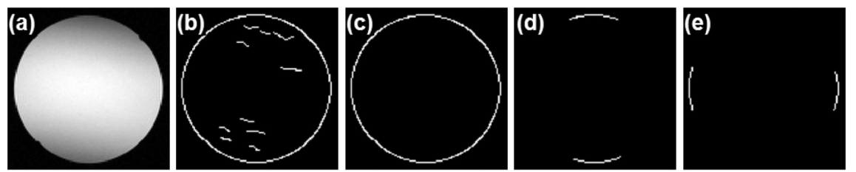

**Gambar 2.3.** Hasil ketajaman menggunakan metode ESAP[31]

R Ahmad dkk, dalam penelitiannya mengusulkan sebuah metode yang disebut *Edge Sharpness Assesment by Parametric Modeling* (ESAP), yang didasarkan pada pemodelan sigmoidal dari tepi, yang berusaha memberikan ukuran ketajaman yang tahan terhadap kondisi SNR rendah. Yang lebih penting, metode ESAP dilengkapi untuk menangani kompleksitas gambar, ketajaman batas spesifik jaringan, dan kabur anisotropic [32].

## Rasional

Penelitian yang diusulkan bertujuan untuk mengembangkan Metode Analisis Keganasan Kanker Payudara Berdasarkan Ketidakteraturan Bentuk pada Citra Ultrasonografi, yang diharapkan dapat menghasilkan penilaian tingkat keganasan kanker payudara secara objektif dan terstandarisasi. Penentuan tingkat keganasan ini didasarkan pada analisis bentuk dan ketajaman tepi kanker pada citra, sehingga dapat membantu mengurangi perbedaan hasil antar radiolog, sekaligus meningkatkan konsistensi dalam evaluasi citra medis pada kasus kanker payudara. *Paper-paper* pendukung penelitian ini dapat dilihat pada gambar 5.

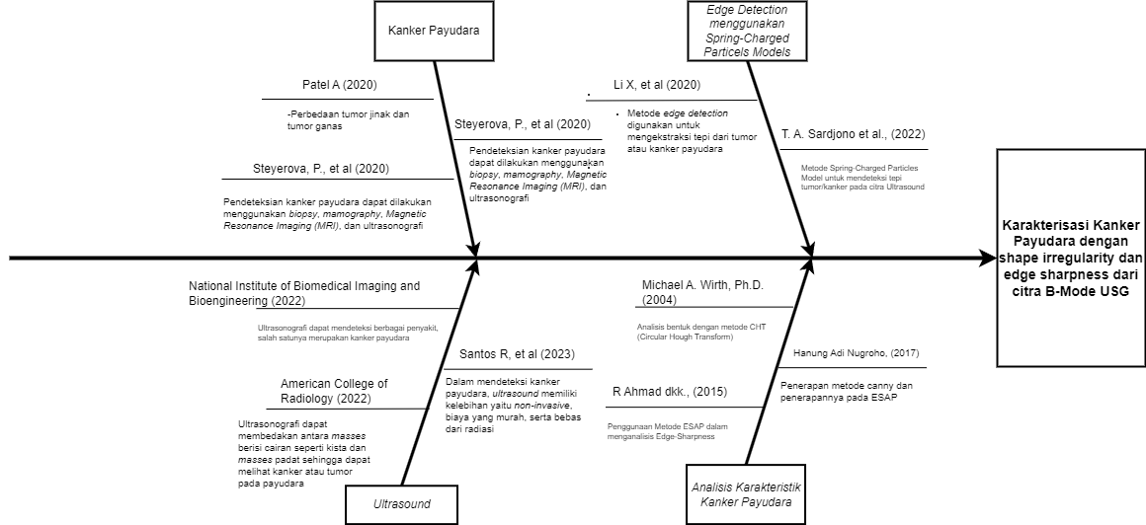

Gambar 2.4.Diagram Fishbone dari penelitian yang dilakukan.

# BAB III METODE PENELITIAN

## Desain rancangan

Secara umum, desain sitem yang akan dibuat dapat dilihat pada gambar 3.1. Tahap pertama melibatkan pre-processing, yang meliputi resampling resolusi, penyaringan gauss, penyaringan median, penyesuaian kecerahan dan kontras, serta thresholding pada data mentah. Setelah itu, dilakukan deteksi tepi menggunakan *Spring-Charged Partikel Model.* Setelah tepi pada setiap data terdeteksi, analisis bentuk kanker dilakukan dengan menggunakan 2 parameter yaitu *shape irregularity* dan *edge sharpness* yang akan dihitung untuk klasifikasi dengan sistem BIRADS. Pada *edge sharpness,* akan dihitung ketajaman tepi dari sebuah lesi kanker payudara menggunakan metode ESAP (*Edge Shaprness Assesment by Parametric)* dimana semakin tajam sebuah tepi maka menunjukkan margin tumor yang terdefinisi dengann baik, yang sering dikaitkan dengan lesi jinak. Pada *shape irregularity,* akan dihitung ketidakteraturan bentuknya menggunakan CHT dimana semakin tidak teratur bentuk lesi sebuah kanker maka semakin ganas kanker tersebut.

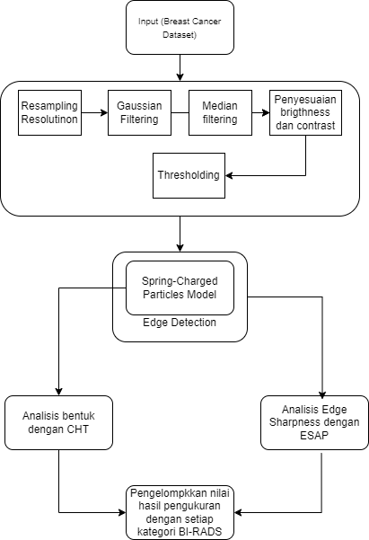

**Gambar 3.1**. Diagram Alir Desain Rancangan.

## Dataset

Dataset yang digunakan dalam penelitian ini adalah dari BUS-BRA: sebuah dataset ultrasound payudara dengan kategori BI-RADS [37]. Dataset ini terdiri dari 1.875 citra yang terbagi menjadi 4 kelas, yaitu BI-RADS 2, BI-RADS 3, BI-RADS 4, dan BI-RADS 5. Dalam penelitian ini, total digunakan 80 citra, dengan masing-masing 20 citra diambil dari setiap kelas.

## Proses *Pre-processing*

Proses pre-processing melalui empat tahap, yaitu penyamaan resolusi (resampling), pemfilteran, penyesuaian brightness serta contrast, dan thresholding. Pertama dilakukan penyamaan resolusi sebesar 256x256 untuk mencapai resolusi yang baik. Selanjutnya dilakukan dilakukan filtering menggunakan gaussian filter serta median filter dan penyesuaian brightness serta contrast untuk meminimalisir noise pada citra yang ada. Lalu dilakukan proses thresholding untuk memisahkan objek dari latar belakang berdasarkan tingkat intensitas piksel.

## Proses *Edge Detection*

Proses deteksi tepi citra dilakukan menggunakan metode Model Partikel Berpegas. Pertama, citra diubah menjadi gaya internal (*negative field),* kemudian dilanjutkan dengan perhitungan gaya couloumb eksternal dan gaya pegas. Proses dimulai dengan pembuatan model partikel dan pegas dalam program. Pembuatan model ini mencakup penentu an bentuk partikel, yang dalam penelitian ini menggunakan bentuk lingkaran, posisi partikel, serta penentuan parameter seperti jumlah partikel (*N*), jumlah siklus (*Ncycle*), langkah waktu, panjang spring (*L*), faktor redaman (β)*,* berat untuk gaya *Coulomb* (, berat untuk medan eksternal (gaya *Lorentz*) (, berat untuk gaya pegas , amplitudo *cosinus* (*xCosAmp*), amplitudo *sinus* (*ySinAmp*), *offset cosinus* (*xCosOffset*), dan *offset sinus* (*ySinOffset*). Setelah parameter disesuaikan dengan tumor dalam citra, partikel akan secara otomatis tertarik pada gradien citra. Hasil akhir dari proses ini adalah tepi untuk setiap citra.

## Proses Analisis Bentuk Kanker

Pada tahap ini, citra yang sudah dideteksi tepinya akan dianalisis dengan cara mendeteksi bentuk tepi tiap kanker dengan perhitungan hough transform. Transformasi hough digunakan untuk mendeteksi garis dalam sebuah gambar. Langkah pertama adalah mengkuantisasi ruang parameter dan membuat array akumulator, di mana setiap dimensi dalam array sesuai dengan salah satu parameter. Untuk setiap piksel () dalam gambar biner, dilakukan perhitungan untuk setiap nilai parameter m. Nilai dari entri dalam array akumulator kemudian ditingkatkan sebanyak satu. Namun, model ini tidak memadai untuk merepresentasikan garis vertikal, di mana nilai m mendekati tak terhingga. Untuk mengatasi hal ini, digunakan representasi normal dari sebuah garis, yaitu Persamaan ini menggambarkan garis dengan orientasi sudut dan jarak dari titik asal. Garis yang melewati titik dalam gambar kemudian dapat direpresentasikan sebagai kurva sinusoidal dengan persamaan

## Proses Analisis *Edge Sharpness*

ESAP atau Edge Sharpness Asessment by Parametric Modeling digunakan untuk mendeteksi tepi nodul. Setelah itu, dilakukan deteksi tepi menggunakan algoritma Canny, yang menghitung perubahan intensitas di setiap arah untuk menemukan titik-titik di mana terdapat transisi tajam antara nodul dan jaringan sekitarnya. Canny menerapkan non-maximum suppression untuk mempertahankan hanya tepi yang paling signifikan, diikuti oleh double thresholding untuk memisahkan tepi yang kuat dan lemah, serta edge tracking by hysteresis untuk menyempurnakan hasil akhir tepi yang konsisten. Setelah segmen margin nodul terdeteksi, digunakan Edge Segment Analysis Process (ESAP) untuk menganalisis apakah segmen-segmen tepi memiliki kontinuitas yang baik, serta memperbaiki jika ada kesalahan segmentasi. Kemudian, dilakukan penghitungan ketajaman margin, yang menggambarkan seberapa tajam perubahan intensitas pada batas nodul; ini memberikan informasi tentang kualitas margin, apakah tepi nodul tersebut tajam atau halus. Kombinasi dari deteksi tepi Canny dan analisis ketajaman ini membantu mengevaluasi ketajaman tepi yang dapat digunakan secara matematis dalam klasifikasi kanker payudara.

## Proses Klasifikasi Karakteristik Kanker Payudara

Setelah melakukan pengukuran dengan parameter *shape irregularity* dan *edge sharpness* dari setiap kanker, langkah berikutnya adalah mengevaluasi hasil angka-angka dari analisis bentuk kanker tersebut. Pada tahap ini, nilai rata-rata dari perhitungan untuk setiap kategori BI-RADS dapat dilakukan fitting linier guna memperoleh persamaan matematisnya, menggunakan perhitungan yang dijelaskan pada Persamaan 3.1 [39].

|  |  |
| --- | --- |
|  | 3.1 |

Kemudian menghitung *correlation coefficient* dari nilai *mean* tersebut menggunakan *Pearson correlation coefficient (r)* pada Persamaan 3.12 [40].

|  |  |
| --- | --- |
|  | 3.2 |

## Confusion Matrix

*Confusion Matrix* digunakan untuk mengevaluasi kinerja dari hasil pengelompokkan tingkat keganasan. Evaluasi dilakukan dengan membandingkan hasil pengelompokkan yang telah dibuat dengan *ground truth* label *dataset*. *Confusion matrix* memiliki empat komponen utama :

1. *True Positive* (TP): Jumlah hasil pemeriksaan yang benar-benar terdeteksi sebagai tingkat keganasan yang tinggi (*malignant*). TP mencerminkan kasus di mana sistem berhasil mengidentifikasi lesi yang sebenarnya berpotensi ganas.
2. *True Negative* (TN): Jumlah hasil pemeriksaan yang benar-benar terdeteksi sebagai tingkat keganasan yang rendah atau normal (*benign*). TN mencerminkan kasus di mana sistem dengan benar mengidentifikasi bahwa tidak ada tanda keganasan pada gambaran hasil pemeriksaan.
3. *False Positive* (FP): Jumlah hasil pemeriksaan yang keliru diidentifikasi sebagai tingkat keganasan yang tinggi (*malignant*), namun sebenarnya tidak ganas. FP mencerminkan kasus di mana sistem memberikan prediksi positif, tetapi setelah pemeriksaan lebih lanjut ternyata tidak ada tanda keganasan.
4. *False Negative* (FN): Jumlah hasil pemeriksaan yang keliru diidentifikasi sebagai tingkat keganasan yang rendah atau normal (*benign*), namun sebenarnya ganas. FN mencerminkan kasus di mana sistem tidak dapat mengidentifikasi lesi yang sebenarnya berpotensi ganas.

## Tes Performansi

Menggunakan empat komponen *confusion matrix*, beberapa parameter dapat dihitung menggunakan persamaan berikut :

1. Akurasi (*Accuracy*):

|  |  |
| --- | --- |
|  | 3.3 |

1. Presisi (*Precision*):

|  |  |
| --- | --- |
|  | 3.4 |

1. Spesifisitas (*Specificity*):

|  |  |
| --- | --- |
|  | 3.5 |

1. Sensitivitas (*Sensitivity*):

|  |  |
| --- | --- |
|  | 3.6 |

Selain itu digunakan parameter *Noise Reduction Ratio (NRR)*. Rasio ini digunakan untuk mengukur seberapa efektif sebuah filter dalam mengurangi *noise* pada citra. Perhitungan NRR dapat dilihat pada Persamaan 3.6. NRR yang lebih tinggi menunjukkan bahwa filter lebih efektif dalam mengurangi kebisingan, karena variansi kebisingan pada citra yang difilter lebih rendah dibandingkan dengan citra asli.

|  |  |
| --- | --- |
|  | 3.7 |

# BAB IV RENCANA KERJA DAN JADWAL KEGIATAN

## Tempat dan Waktu Penelitian

Penelitian in i akan dilakukan di Laboratorium Biocybernetics Tower 2 lantai 3 Nomor 303, Departemen Teknik Biomedik ITS, Fakultas Teknologi Elektro dan Informatika Cerdas. Penlitian Selama 16 minggu.

## Langkah-langkah Kegiatan

Dalam penelitian ini, rencana kerja berlangsung selama 16 minggu yang mencakup 8 tahap. Tahap pertama melibatkan riset atau studi literatur terkait topik penelitian. Selanjutnya, dilakukan perancangan sistem perangkat lunak, diikuti dengan pengujian sistem. Langkah-langkah berikutnya meliputi analisis data dan evaluasi hasil. Tahap akhir adalah penyusunan laporan akhir dari proposal.

### Perancangan dan Pembuatan Sistem *Software*

Perancangan sistem *software* yang akan digunakan dalam penelitian Tugas Akhir ini. Sistem tersebut meliputi, dataset yaitu BUS-BRA, sebuah dataset ultrasound payudara dengan kategori BI-RADS, parameter yang akan digunakan, metode yang akan digunakan, dan validasi sistem.

### Pengujian Sistem

Pengujian sistem mencakup aktivitas uji coba terhadap sistem perangkat lunak yang telah dikembangkan, dengan tujuan memastikan bahwa sistem mampu menghasilkan output sesuai harapan. Data keluaran sistem ini adalah hasil perhitungan dari dua parameter dengan metode yang telah ditetapkan. Keberhasilan pengujian sistem ditentukan oleh output yang dihasilkan selama proses pengujian, di mana sistem diharapkan dapat menghitung ketidakteraturan dan ketajaman tepi, yang selanjutnya akan diklasifikasikan dan diuji menggunakan ground truth.

### Analisa Data dan Evaluasi

Analisis data dilakukan setelah data uji dari citra ultrasonografi diperoleh melalui deteksi tepi dan analisis bentuk lesi kanker dengan metode Spring-Charged Particles Model, Hough Transform, dan Canny Edge Detector. Hasil analisis ini dibandingkan dengan kategori BI-RADS sebagai standar, dan fitting linier digunakan untuk menghasilkan persamaan matematis yang merepresentasikan rata-rata nilai tiap parameter. Evaluasi dilakukan untuk memastikan sistem akurat dalam mengidentifikasi tingkat keganasan, dengan tujuan mendukung keputusan klinis yang lebih objektif dan akurat bagi tenaga medis dalam mendiagnosis kanker payudara secara ekonomis melalui ultrasonografi.

### Penyusunan Laporan

Penyusunan laporan akhir merupakan tahap akhir dalam rencana kerja setelah melewati berbagai tahapan yang direncanakan. Penyusunan laporan dilakukan secara bertahap, mengikuti proses perancangan, pengujian, dan analisis data hasil pengujian.

## Jadwal Penelitian

Jadwal serangkaian kegiatan penelitian tugas akhir yang akan dilaksanakan dapat dilihat pada Tabel 4.1.

|  |  |  |  |  |  |  |  |  |  |  |  |  |  |  |  |  |  |  |  |  |  |
| --- | --- | --- | --- | --- | --- | --- | --- | --- | --- | --- | --- | --- | --- | --- | --- | --- | --- | --- | --- | --- | --- |
| **No** | **Kegiatan** | **Bulan** | | | | | | | | | | | | | | | | | | | |
| **I** | | | | **II** | | | | | **III** | | | | | **IV** | | | | | |
| 1 | 2 | 3 | 4 | | 1 | 2 | 3 | 4 | | 1 | 2 | 3 | 4 | | 1 | 2 | 3 | 4 |
| 1. | Studi pustaka |  |  |  |  | |  |  |  |  | |  |  |  |  | |  |  |  |  |
| 2. | Pengembangan algoritma *edge detection* |  |  |  |  | |  |  |  |  | |  |  |  |  | |  |  |  |  |
| 3. | Pengembangan algoritma analisis bentuk |  |  |  |  | |  |  |  |  | |  |  |  |  | |  |  |  |  |
| 4. | Pengujian algoritma pada *dataset* |  |  |  |  | |  |  |  |  | |  |  |  |  | |  |  |  |  |
| 5. | Analisis data hasil pengujian |  |  |  |  | |  |  |  |  | |  |  |  |  | |  |  |  |  |
| 6. | Penulisan laporan |  |  |  |  | |  |  |  |  | |  |  |  |  | |  |  |  |  |

## Hasil Yang Diharapkan

## *Preliminary Result*

# DAFTAR PUSTAKA

1. Weerakkody Y, Manning T, Lemos P, et al. Breast imaging-reporting and data system (BI-RADS). **Radiopaedia.org.** Accessed on 14 Oct 2024. <https://doi.org/10.53347/rID-10003>.
2. Heinig J, Witteler R, Schmitz R, Kiesel L, Steinhard J. Accuracy of classification of breast ultrasound findings based on criteria used for BI-RADS. ***Ultrasound Obstet Gynecol*.** 2008;32(4):573-8. doi:10.1002/uog.5191.
3. ... , **Ultrasound | National Institute of Biomedical Imaging and Bioengineering,** https://www.nibib.nih.gov/sites/default/files/2022-05/FactSheet-Ultrasound.pdf, 2022.
4. Sonka, M., Hlavac, V., dan Boyle, R., “Image Processing, Analysis, and Machine Vision”, **Cengage Learning**, 2014..
5. Huang, T. S., “Two-Dimensional Digital Signal Processing II: Transforms and Median Filters”, **Springer-Verlag,** 1979.
6. Sobel, I., “History and Definition of the Sobel Operator”, **Stanford University**, 2014.
7. Nugroho HA, Triyani Y, Rahmawaty M, Ardiyanto I. Analysis of margin sharpness for breast nodule classification on ultrasound images. In: 2017 9th **International Conference on Information Technology and Electrical Engineering (ICITEE)**; 2017 Nov 23-24; Phuket, Thailand. p. 1-6. DOI: 10.1109/ICITEED.2017.8250769.
8. Ahmad R, Ding Y, Simonetti OP. Edge sharpness assessment by parametric modeling: application to magnetic resonance imaging. **Concepts Magn Reson Part A Bridg Educ Res.** 2015 May;44(3):138–49. doi: 10.1002/cmr.a.21339.

# LAMPIRAN

Proposal tugas akhir pada umumnya tidak mencantumkan lampiran. Namun jika dibutuhkan, lampiran dapat dituliskan pada Bab Lampiran sesuai dengan ketentuan pada buku pedoman tugas akhir.

BIOMEDICAL ENGINEERING ITS

2024